

UNIVERSITÄT  
BAYREUTH

Seminar „Übungen im Vortragen – OC“

Triphenylmethan-Farbstoffe

Martin Wolf, SS 03; Lina Schuh, SS 15

Gliederung

1 Einteilung der Farbstoffe 3

2 Ursache von Farbigkeit 3

2.1 Wichtige Bindungsarten und Theorie der Valenz 3

2.2 Farb-Theorie nach Witt 3

2.2.1 Chromophore 3

2.2.2 Auxochrome 4

2.2.3 Einfluss von Antiauxochrome 4

2.2.4 Das Zusammenwirken der einzelnen Faktoren und die Auswirkung auf die Farb-Erscheinung 4

3 Triphenylmethan-Farbstoffe 5

3.1 Vertreter der Triphenylmethan-Farbstoffe 5

3.2 Allgemeine Eigenschaften 6

4 Phthaleine 6

5 Bathochromie 7

6 Ansäuerung 8

7 Darstellungsprinzipien der Triphenylmethan-Farbstoffe 8

7.1 Darstellung von Kristallviolett 9

7.2 Darstellung von Fluorescein 11

7.3 Darstellung von Phenolphthalein 12

8 Anwendungsgebiete 12

8.1 Phenolphthalein 12

8.2 Fluorescein 12

8.3 Eosin (Eos(gr.)= Göttin der Morgenröte) 13

8.4 Herstellung von Fomularsätze: 13

8.5 Einsatz in der Textil-Färberei 14

1. **Einstieg 1**: „So fing es an …“
2. „Niemals war die Welt grau in grau. Schon vor undenklichen Zeiten hat die Natur Lebewesen entwickelt, die die verschiedenen Qualitäten des Lichtes wahrzunehmen vermochten, Farben „sahen“. Nur wir selbst allerdings können uns eine Vorstellung davon machen, was Gelb, Grün oder Rot ist.“ [1]
3. Sich den Farbstoffen, im Speziellen dann den Triphenylmethan-Farbstoffen, zu widmen, verlangt zunächst, über die Bedeutung von Farben nachzudenken. In der heutigen Zeit ist die Gestaltung unserer Umwelt mit Farben zu einer Selbstverständlichkeit im Alltag geworden. Farbe gilt als Bestandteil von Zivilisation.
4. Das Streben nach Farbe war schon immer in der Geschichte des Menschen vorhanden. Farben hatten schon jeher Ausdrucks- und Symbol-Charakter, wie heute noch in Wappen und National-Flaggen, und ziehen den Menschen magisch an.
5. „Wo immer der Mensch gelebt hat, sah er Farben. Das Blau des Himmels über ihm war nicht „begreifbar", aber das Braun der Erde oder das Grün des Grases konnte er untersuchen und für seine Zwecke nutzen." [1]
6. Der Mensch färbte und bemalte seine Kleidung und Gegenstände und auch seinen Körper, sei es aus kultisch-rituellen Gründen oder zum Ausdruck einer Zugehörigkeit.
7. Höhlenmalerei aus vorgeschichtlicher Zeit, z. B. vor 300.000 v. Chr. in Altamira/ Nordspanien und Dordogne/ Frankreich, zeugen bereits von einer differenzierten Anwendung der Farben. Zunächst benutzte er sog. Mineral-Farben, die er in der Natur fand, später dann gewann er aus Pflanzen und Tieren Farbstoffe, die sich zum Färben von Gewändern eigneten.
8. In der Schulchemie spielen neben den Azo-Farbstoffen die Triphenylmethan-Farbstoffe eine wichtige Rolle, da sie mit wenig Aufwand herzustellen sind und das Zustandekommen der Farbigkeit (in der Organischen Chemie) an ihnen leicht erklärt/ veranschaulicht werden kann.

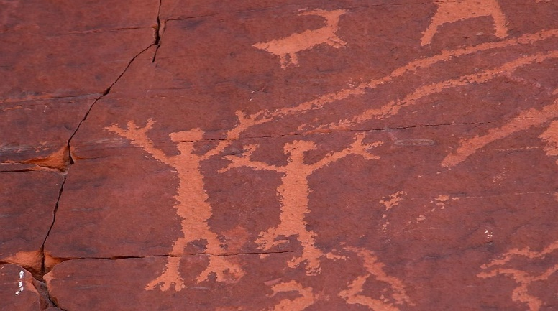

Abb. : Höhlen-Malerei [2]

1. **Einstieg 2**: Farbigkeit von Tinte
2. Die meisten Lernenden der Unter- und Mittelstufe schreiben mit einem Füller. Schreibfehler lassen sich so mit einem Tintenkiller leicht beheben. Auch einige Lehrer nehmen Korrekturen mit einem Füller vor, allerdings nicht mit blauer, sondern mit roter Tinte. Doch ist hierbei nur die Signalfarbe Rot von Bedeutung oder gibt es weitere Vorteile?

# Einteilung der Farbstoffe

Triphenylmethan-Farbstoffe gehören zu den synthetischen Farbstoffen.

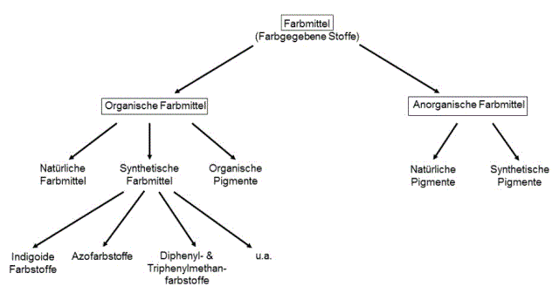

Abb. : Einordnung der Triphenylmethan-Farbstoffe

# Ursache von Farbigkeit

## Wichtige Bindungsarten und Theorie der Valenz

Die Ursache der Farbigkeit lässt sich, nach der Theorie von Valenz, auf die beweglichen Elektronen von chemischen Verbindungen zurückführen. Die Grundbedingung dafür setzt das Vorhandensein von konjugierten Doppelbindungen voraus. Außerdem kommen auch freie Elektronen-Paare in Frage. Für die Elektronen-Anregung mit sichtbarem Licht kommen nur „locker“ gebundene pi-Elektronen, wie z. B. auch freie Elektronen-Paare, in Frage, die sich leicht auf ein höheres Energie-Niveau bringen lassen. Denn je größer und ausgedehnter dabei ein π-Elektronensystem durch Mesomerie mit konjugierten Doppel-Bindungen wird, desto geringer ist die erforderliche Anregungsenergie, um ein höheres Energie-Niveau einnehmen zu können. Isolierte Doppel-Bindungen dagegen benötigen für die Elektronen-Anregung kurzwellige energiereiche UV-Strahlung.

## Farb-Theorie nach Witt

Die Farbstoff-Natur aromatischer Körper ist bedingt durch die gleichzeitige Anwesenheit einer farbstoffgebenden und einer salzbildenden Gruppe.

1876 stellte der Chemiker O. N. Witt diese Farb-Theorie auf, die auf einer Einteilung nach Struktur-Teilen in Farbstoff-Molekülen beruht und noch heute ihre Gültigkeit in der Praxis besitzt. Für das Zustandekommen eines Farb-Effektes ist das Zusammenwirken verschiedener Atom-Gruppen notwendig. Er teilte die Farbstoff-Moleküle in zwei Strukturteile auf: Die chromophore (= farbtragende) und die auxochrome (= farbverstärkende) Gruppe.

### Chromophore

Bei Chromophore, den „**Farbträger**“ der Farbstoffe, handelt es sich um **π-Elektronensysteme**, wie z. B. konjugierter Doppel-Bindungen.

Verbindungen, die nur eine ungesättigte Atomgruppierung, wie z. B. C=C, C=O, C=S, N=O oder C=O enthalten, erscheinen dem Auge farblos, da die Absorption im unsichtbaren UV-Bereich stattfindet. Wirken jedoch mehrere Chromophore in Konjugationen wechselwirkend miteinander oder werden chromophore Gruppen in ein Molekül von Benzolkohlenwasserstoffen eingeführt, so vereinigen sie sich zu einem Gesamt-Chromophor und die Absorption verschiebt sich vom unsichtbaren UV- in den längerwelligen Bereich bis ins sichtbare Spektrum.

Chromogene oder Farbgrundkörper sind Verbindungen, die durch die Einführung zusätzlicher Chromophore farbig werden.

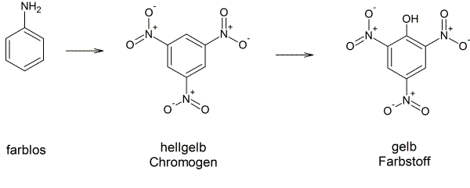

Abb. : Chromogene werden durch zusätzliche Chromophore farbig

### Auxochrome

Nach Witt spielen, neben den Chromophore, die „**farbhelfenden**“ Auxochrome eine große Bedeutung für das Farb-Verhalten.

Bei auxochromen Gruppen handelt es sich um Substituenten mit **freien Elektronen-Paaren** am chromophoren System, die mit einem +M-Effekt an der Mesomerie des Elektronensystems teilnehmen und somit eine weitere Ausdehnung der π-Elektronenwolke bewirken. Durch die verstärkte Delokalisation können die Elektronen noch leichter angeregt werden. Unter dem Einfluss der Substituenten findet eine Verschiebung der Absorption zum längeren Wellenbereich hin statt und man erhält eine Farbvertiefung (Bathochromie).

In der Reihenfolge abnehmender Farbverstärkung sind das u. a.:

-NR2, -NHR, -NH2, -OCH3, -Halogen, -OH

Das Einwirken von auxochrome Gruppen bewirken neben der Farbvertiefung auch eine Bindung des Farbstoffs zum färbenden Material.

### Einfluss von Antiauxochrome

Eine weitere Delokalisierung der π-Elektronen kann zusätzlich durch Substituenten am mesomeren System hervorgerufen werden, die als **Elektronen-Akzeptoren** wie C=O, -NO2, N=N wirken und den π-Elektronensystems Elektronen entziehen. Solche eine Gruppe nennt man Antiauxochrome, da sie sich entgegen den auxochromen Gruppen wirken.

### Das Zusammenwirken der einzelnen Faktoren und die Auswirkung auf die Farb-Erscheinung

Auxochrome und antiauxochrome Gruppen vermögen durch ihre Elektronen liefernde (+M-Effekt) bzw. ihre Elektronen entziehende (-M-Effekt) Wirkung **Farb-Verschiebungen** zu bewirken und es kommt zur Ausbildung mesomeriestabilisierter Grenz-Strukturen. Ganz allgemein können organische Farbstoffe als Verbindungen definiert werden, bei denen eine oder mehrere Elektronendonor-Gruppen über ein mesomeres π-Elektronensystem hinweg mit einer oder mehreren Elektronenakzeptor-Gruppen in Wechselwirkung treten.

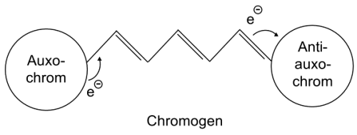

Abb. : Zusammenwirken von Auxochrom und Antiauxochrom

# Triphenylmethan-Farbstoffe

## Vertreter der Triphenylmethan-Farbstoffe

Wichtige Vertreter der Triphenylmethan-Farbstoffe sind z. B.:

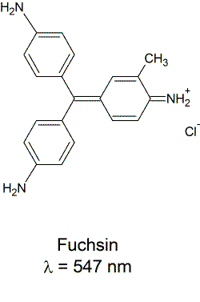

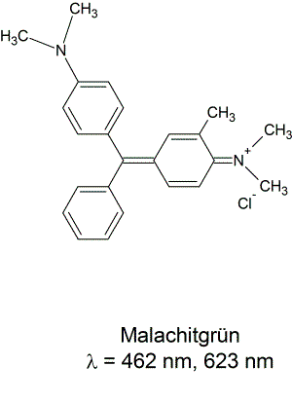

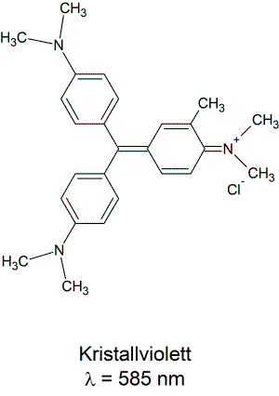

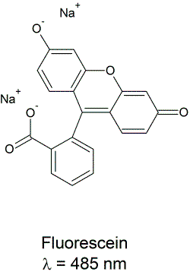

Abb. : Übersicht über die wichtigsten Triphenylmethan-Farbstoffe

## Allgemeine Eigenschaften

Die Triphenylmethan-Farbstoffe sind kationische Abkömmlinge des farblosen **Triphenylmethans**. Von diesem lässt sich folgende Gruppierung, als gemeinsames Struktur-Merkmal und Chromophor der Triphenylmethan-Farbstoffe, ableiten:

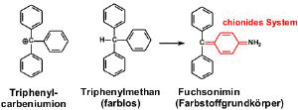

Abb. : Gemeinsames Struktur-Merkmal und Chromophor der Triphenylmethan-Farbstoffe [5]

Mindestens zwei der Benzol-Kerne sind immer mit elektronenliefernden auxochromen bzw. antiauxochromen Gruppen substituiert. Wie man anhand der Mesomerie-Formeln sieht, erstreckt sich das π- Elektronensystem über alle drei Kerne und des zentralen

sp2-hybridisierten Kohlenstoff-Atoms unter Ausbildung chinoider Systeme. Triphenylmethan ist deshalb wie Benzol farblos, da das zentrale C-Atom quartär ist und die aromatischen Ringe daher voneinander isoliert sind.

Folglich stehen den π-Elektronen keine über dieses vierfach substituierte Kohlenstoff-Atom hinwegführende π-Elektronenwolke zur Verfügung. Durch Oxidation entsteht dann daraus ein ausgedehntes mesomeres π-Elektronensystem, das sich über alle drei Ringe erstreckt und den eigentlichen Farbstoff-Grundkörper, das Fuchsonimin bildet. Im Vergleich der Lichtabsorption des Triphenylmethans mit dem des Benzols wird deutlich, dass die farbliefernden π-Elektronensysteme dann dadurch auf die Benzol-Kerne beschränkt sind. Je nach den vorhandenen Auxochromen als Substituenten an den einzelnen Kernen sind einzelne Kerne stärker oder schwächer an der Mesomerie beteiligt, wobei dadurch das π-Elektronensystem unterschiedlich beeinflusst und die Farbe der verschiedenen Verbindungen verändert wird.

Bei der räumlichen Betrachtung des Triphenylcarbenium-Ions ist auffällig, dass dieses eine propellerartige Struktur annimmt. Der Grund ist der, dass eine planare Anordnung der Phenyl-Reste nicht möglich ist, da sich sonst die Wasserstoff-Atome stören würden. Somit werden die Benzolringe aus der Ebene herausgedreht und eine Verteilung des π- Elektronensystems über das ganze Molekül ist nicht mehr möglich.

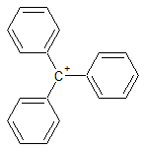

Abb. : Triphenylcarbenium-Ion

# Phthaleïne

Strukturell nahe verwandt mit den Triphenylmethan-Farbstoffen sind die Phthaleine Die bekanntesten Vertreter dieser Farbstoff-Amilie sind Phenolphthalein als Indikator-Farbstoff und **Fluorescein**. **Phenolphthalein** ist durch Reaktion von Phthalsäureanhydrid und Phenol herstellbar. Phenolphthalein liegt in saurem Medium in Struktur I vor und ist farblos. Durch Zugabe von Natronlauge bildet sich eine Verbindung mit Struktur II. Dabei handelt es sich um eine zu den Triphenylmethan-Farbstoffen zu zählende Substanz, die rot gefärbt ist. Der pH-Bereich des Farb-Umschlages liegt zwischen pH 8,4 bis 10,0. Diesen Farbwechsel macht man sich in der Neutralisationsanalyse zunutze und verwendet Phenolphthalein als **Säure-Base-Indikator**. Neben einer gelbroten Eigenfarbe zeigt das Natriumsalz von Fluorescein in wässriger Lösung eine starke grüne Fluoreszenz (daher auch sein Name), die auch noch in stärkster Verdünnung (1:400.000.000) erkannt werden kann. **Eosin** (Eos(gr.): Göttin der Morgenröte) ist das Tetrabrom-Derivat des Fluoresceins und entsteht aus ihm durch Bromierung. Das Natriumsalz von Eosin ist prächtig rot gefärbt und dient hauptsächlich zur Herstellung roter Tinten. Daneben wird es noch zur Papierfärbung und für Kosmetika benutzt.

* 1. Phenolphthalein:

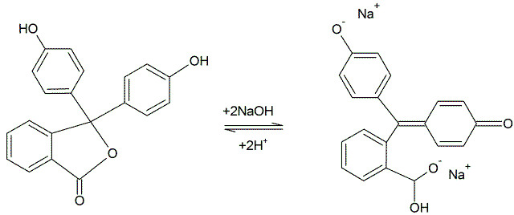

* 1. Fluorescein:

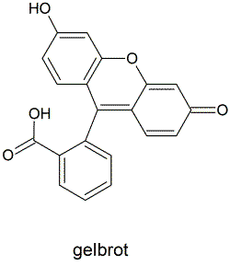

* 1. Eosin

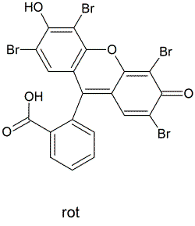

Abb. : Übersicht über die wichtigsten Phthaleine

# Bathochromie

Beim Betrachten der Farben von Kristallviolett und Malachitgrün beobachtet man scheinbar eine **Bathochromie** vom Kristallviolett zum Malachitgrün, obwohl bei der Verbindung mit der „tieferen“ Farbe ja ein Auxochrom weniger vorhanden ist. Berücksichtigt man aber die Daten der Absorptionsmaxima, stellt man fest, dass bei Malachitgrün (und auch Methylgrün) im sichtbaren Bereich zwei Absorptionsbanden auftreten, die gemeinsam für die Farb-Erscheinung verantwortlich sind. Die Existenz **zweier Absorptionsbanden** (siehe Abb. 9) ist auf die unterschiedliche Substitution bzw. das teilweise Nichtvorhandensein von Auxochromen in den drei Kernen zurückzuführen. Dadurch ist kein energetisch ausgeglichenes Mesomerie-System vorhanden. Man muss dann davon ausgehen, dass bei Malachitgrün und entsprechenden anderen Triphenylmethan-Farbstoffen diese veränderten energetischen Verhältnisse sich darin zeigen, dass aus einem mittleren π*-Niveau zwei dicht beieinanderliegende π*-Niveaus (623 nm und 420 nm) entstanden sind.

So ist doch eine strukturell bedingte Bathochromie beim Übergang von Malachitgrün (503 nm) zum Kristallviolett (548 nm) zu erkennen – wie es die Theorie erfordert - , entgegen dem oberflächlichen Eindruck beim Vergleich der Farben.

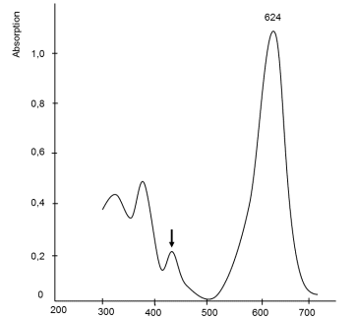

Abb. : UV-Spektrum von Malachitgrün

Bathochromer Effekt: Verschiebung der Absorption zu längeren Wellenlängen, deshalb „Farbvertiefung".

# Ansäuerung

**Säuert** man eine Lösung von Kristallviolett leicht **an**, erfolgt ein **Farb-Umschlag** von Violett nach Grün, weil das Auxochrom des dritten Kernes seine elektronenliefernde Fähigkeit und damit seine Farb-Relevanz durch Addition eines **Protons** verloren hat. Wir haben wieder eine ungleichmäßige Beteiligung der Kerne an den Mesomerie-Strukturen entsprechend den Verhältnissen beim Malachitgrün. Ein stärkeres Ansäuern führt zu einer gelben Verbindung, bei der ein weiteres Auxochrom durch Protonierung deaktiviert wurde (Indikatoren).

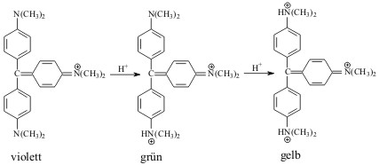

Abb. : Farb-Umschlag des Kristallvioletts durch Zugabe von Säure [5]

# Darstellungsprinzipien der Triphenylmethan-Farbstoffe

Das Triphenylcarbenium-Ion, das das zentrale Kohlenstoff-Atom als elektrophiles Reaktionszentrum enthält, wird mit einer aromatischen nucleophilen Verbindungen umgesetzt. Diese Reaktion lässt sich solange wiederholen (max. dreimal), wie das zentrale Kohlenstoff-Atom genügend elektrophil ist. Die Anzahl der in (1) oder (2) vorhandenen Wasserstoff-Atome gibt die Zahl der zur Herstellung eines Triphenylcarbenium-Farbstoffes notwendigen Oxidationsschritte an. Als elektrophile Reagenzien sind am gebräuchlichsten z. B. Phosgen (Cl2CO), Formaldehyd (H2CO), Chloroform (Cl3CH), Tetrachlorkohlenstoff (Cl4C), arylogene Amidchloride, aromatische Aldehyde und Ketone.

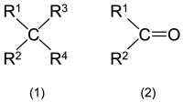

## Darstellung von Kristallviolett

(lässt sich auf verschiedene Wege darstellen)

* 1. Direkter Weg:
     + 1. Der Umsatz von Phosgen/ Tetrachlorkohlenstoff mit Dimethylanilin führt über das p-Dimethyl-aminobenzoylchlorid bzw. –benzotrichlorid zu Michlers Keton (4,4-Tetramethyl-diaminobenzophenon) bzw. zum phenylogen Amidchlorid und von da zum Kristallviolett.
  2. /3:
     + 1. Ausgehend von Formaldehyd und Dimethylanilin gelangt man zum 4,4´-Tetramethyl-diaminodiphenylmethan. Dieses wird zu Michlers Hydrol oxidiert und darauf durch erneute Reaktion mit Dimethylanilin zur Leukobase umgesetzt; diese entsteht auch durch Kondensation von 1 mol 4-Dimethyl-aminobenzaldehyd mit 2 mol Dimethylanilin. Durch Oxidation wird die Leuko-Verbindung in das farblose Carbinol überführt, welches dann beim Ansäuern glatt dissoziiert und den Farbstoff liefert.
       2. Bei Anwesenheit starker Hydridion-Akzeptoren wie z. B. AlCl3 oder Chloranilin kann sich der Farbstoff auch direkt aus der Leukobase bilden.

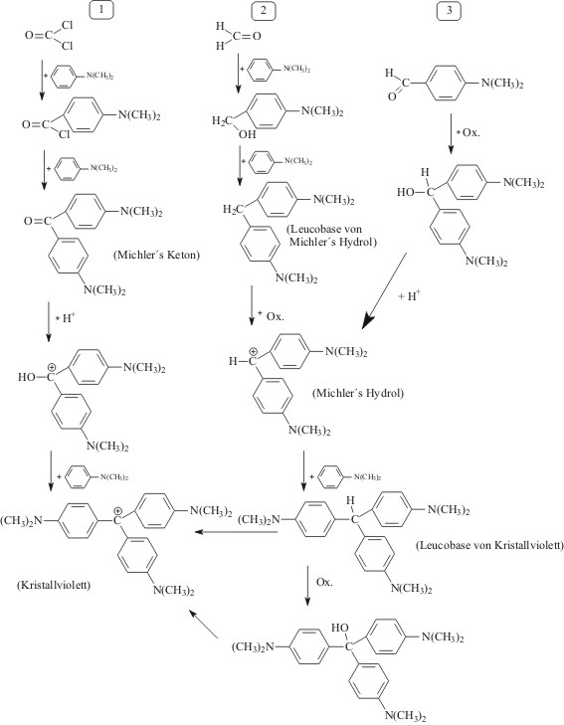

Abb. : Darstellung von Kristallviolett

## Darstellung von Fluorescein

In fester Form braunrot, in alkalischer Lösung gelbrot und zeigt eine intensive gelbgrüne Fluoreszenz.

Phtalsäureanhydrid, Resorcin, wasserfreies Zinkchlorid zur Schmelze erhitzen; nach Abkühlen mit Natronlauge geschüttelt → Becherglas mit Wasser; ablaufende Reaktion: (Fluorescein 1871 von A. von Baeyer entdeckt)

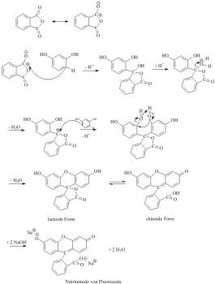

Abb. : Darstellung von Fluorescein [15]

Da die freie Verbindung farbig ist, nimmt man an, dass die Struktur der Moleküle chinoid ist, denn dann sind sie nämlich, aufgrund des Unvermögens Mesomerien auszubilden, farblos.

Neben Eigenfarbe zeigt das Natriumsalz von Fluorescein in wässrigen Lösungen eine gelbgrünliche Fluoreszenz (daher auch der Name), die schon in geringsten Konzentrationen (1 : 400 Mio) sichtbar ist. Das bedeutet, dass Fluorescein in der Lage ist, UV-Lichtquanten zu absorbieren und direkt als Quanten niederer Energie (größerer Wellenlänge) zu emittieren.

## Darstellung von Phenolphthalein

Ein Gemisch aus Phthalsäureanhydrid und Phenol werden mit wenig konz. H2SO4 geschmolzen und in eine NaOH-Lösung gegossen. Die Lösung färbt sich rot.

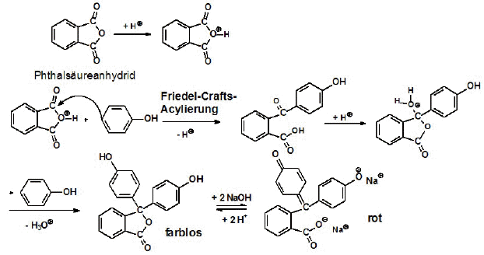

Abb. : Darstellung von Phenolphthalein

# Anwendungsgebiete

Die Bedeutung der Triphenylmethan-Farbstoffe ist in der **Textil-Färberei** im Vergleich zu den Azo-Farbstoffen zurückgegangen. Jedoch zeichnen sie sich durch hohe **BrillanzderFarbe** aus, da neben der Absorption auch eine **starke** **Reflexion** des Lichtes auftritt. Da sie aber **weniglichtecht** sind, finden sie nur dort Anwendung, wo keine hohen Ansprüche an Licht-Echtheit gestellt werden. Außer zum Färben von einigen synthetischen Fasern wie PAN (Polyacrylnitril), werden sie vor allem zum Färben von Papier, für Tinten, Kohlepapier, Farbbänder und als Kosmetik-, Lebensmittel- und Mikroskopie-Farben eingesetzt.

Des Weiteren bilden die Triphenylmethan-Farbstoffe mit geeigneten Metall-Salzen **Farblacke**, die lichtechter sind und somit als Plakat- und Druckfarben verwendet werden können. [8; 9]

## ****Phenolphthalein****

* Der pH-Bereich des Farb-Umschlages liegt zwischen pH 8,4 bis 10,0. Diesen Farbwechsel macht man sich in der Neutralisationsanalyse zunutze und verwendet Phenolphthalein als **Säure-Base-Indikator**.

## ****Fluorescein****

* Neben Eigenfarbe zeigt das Natriumsalz von Fluorescein in wässrigen Lösungen eine **gelbgrünliche Fluoreszenz** (**→** daher auch der Name), die schon in geringsten Konzentrationen (1 : 400 Mio.) sichtbar ist. Das bedeutet, dass Fluorescein in der Lage ist, UV-Lichtquanten zu absorbieren und direkt als Quanten niederer Energie (größerer Wellenlänge) zu emittieren.
* Nachweis unterirdischer Flussläufe
* Klärschlamm-Titration
* Diagnose von Augen-Krankheiten (intravenös verabreicht, Augen fotographiert)
* Diagnose von Durchblutungsstörungen, Gallenblasen- und Darm-Operationen
* Färben von Seifen, Bade-Salzen
* Mit 500 g Fluorescein können Schiffbrüchige eine Meeres-Oberfläche von 4.000 m2 auffällig färben.

## ****Eosin (Eos(gr.)= Göttin der Morgenröte)****

* Darstellung: Bromierung von Fluorescein - Tetrabromderivat = Eosin
* Natrium-Salz ist prächtig rot
* Verwendung: rote Tinte, Papier und Kosmetik-Färbung
* Fähigkeit zu fluoreszieren (grünlich)

## ****Herstellung von Fomularsätze:****

* Lösung eines Farb-Bildners wird in einem organischen Lösemittel in Wasser als feine Tröpfchen (7 - 10 mm) verteilt
* Bildung einer Kunststoff-Hülle um diese Tröpfchen (durch Polymeraufbau)
* Diese Mikrokapseln werden auf die Unterseite eines Papiers (Gerberpapier) aufgestrichen
* Auf Oberseite eines anderen Papiers (Nehmerpapier) befindet sich eine saure Beschichtung
* Die 2 Papiere werden übereinander gelegt
* Schreibt man auf dem Geberpapier, so brechen die Mikrokapseln auf, kommen mit der sauren Schicht in Kontakt und es entsteht in einer farbbildenden Reaktion eine Kopie des Schriftzuges

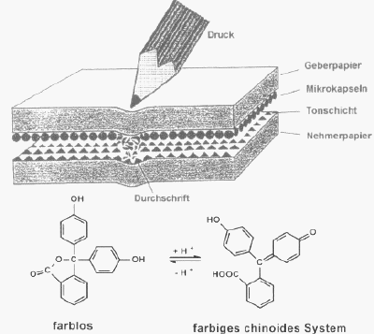

Abb. : Funktionsweise von Formularsätzen [10]

## Einsatz in der Textil-Färberei

Färben mit Basen-Farbstoffen am Bsp. Wolle:

Bei der Färbung mit Basen-Farbstoffen arbeitet man im alkalischen Milieu. Die Färbung wird am Beispiel Wolle erklärt. Es liegen an der Wollfaser Ammonium- und Carboxylat-Ionen vor. Jedoch wird nicht das Carboxylat-Ion protoniert, sondern es wird der Faser das Proton des Ammonium-Ions, durch den basischen pH-Wert entzogen. Die Faser ist nun negativ geladen. Jetzt lagert sich das Kation des basischen Farbstoffs, das dadurch entstanden ist, dass dieser basisch reagiert und ein Proton aufgenommen hat, an die negative Faser an und wird wiederum aufgrund elektrostatischer Anziehungskräfte mit einer Ionen-Verbindung an die Faser gebunden (siehe Abb. 15). Im Fall der basischen Farbstoffe sind die Färbungen gegen Säuren empfindlich, da die Faser, insbesondere hier das Carboxylat-Ion, protoniert wird und somit der Farbstoffe auch nicht gebunden werden kann.

**Der Färbevorgang läuft nach folgender Reaktionsgleichung ab:**

R1-NH2 + HOOC-R2 → R1–NH3+ -OOC-R2

R1 = Farbstoffmolekül-Rest; R2 = Faser

Generell kann man also sagen, dass Stoffe, die mit Basen-Farbstoffen gefärbt werden sollen, anionische Gruppen besitzen müssen, damit der Farbstoff an der Faser haftet.

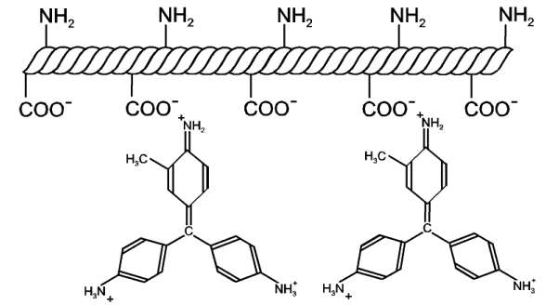

Abb. : Bindung des Basen-Farbstoffs Fuchsin an Wolle [6]

1. **Zusammenfassung**:
   * + Triphenylmethan-Farbstoffe sind eine Gruppe von organischen Farbmitteln, die sich vom Triphenylmethan ableiten und bei denen min. zwei der Phenyl-Reste mit Amino-Gruppen substituiert sind.
     + Die Farbigkeit resultiert aus den vielen mesomeren Grenz-Strukturen
     + Auszeichnung durch leuchtende Farben, jedoch nur geringe Lichtechtheit (Unterschiedlichste Anwendungsgebiete)
     + Farben werden auch in Zukunft eine wichtige Rolle im menschlichen Alltag spielen
     + In der Schulchemie wird trotz der teilweise giftigen Stoffe, den Schülern hoffentlich nicht dieses interessante „Abenteuer Farbe“ vorenthalten.
2. **Abschluss 1**:
3. Es ist heilsam, sich mit farbigen Dingen zu umgeben. Was das Auge freut, erfrischt den Geist, und was den Geist erfrischt, erfrischt den Körper. Es ist heilsam, sich mit farbigen Dingen zu umgeben. Was das Auge freut, erfrischt den Geist, und was den Geist erfrischt, erfrischt den Körper. [11]
4. Prentice Mulford (1834 - 1891)
5. Journalist, Erzieher, Goldgräber und Warenhausbesitzer
6. Farben sind das Lächeln der Natur.[12]
7. William Holman Hunt, (1827 - 1910), englischer Maler
8. **Abschluss 2**: Gibt man einige Tropfen Wasserstoffperoxid in Wasser, lässt sich auch rote Tinte löschen, da es durch das Oxidationsmittel oxidiert wird.

**Quellen:**

1. Vogt, H.-H., Farben und ihre Geschichte, aus Kosmos-Bibliothek Band 280, Stuttgart, Franckh’sche Verlagshandlung, 1973

1. [https://pixabay.com/de/h%C3%B6hlenmalerei-wandmalerei-usa-3699/](https://pixabay.com/de/höhlenmalerei-wandmalerei-usa-3699/), Lizenz: CC0 Public Domain 30.03.2017 (lässt sich aus Word nicht öffnen, 28.09.2020)
2. http://www.gymtamsweg.salzburg.at/unterricht/3fba/kraetschmer/fba1.htm, Quelle verschollen, 17.11.2020
3. Hildenbrand, G., Chemie der Kunst- und Farbstoffe, Basel, Wien, Verlag Herder KG Freiburg, 1976
4. Wittke Georg, Farbstoffchemie, Studienbücher Chemie, Verlag Moritz Diesterweg, Frankfurt a. M.,1984

1. [http://ruschmidt.de/FarbSite/pages/JNau/JNau.html](http://ruschmidt.de/FarbSite/pages/JNau/JNau.htmlhttp:/ruschmidt.de/FarbSite/pages/JNau/JNau.html); (Quelle verschollen, 28.09.2020)
2. <http://uni-konstanz.de/FuF/Bio/studium/praktikum/Ghisla/UV-Spektren>; (Quelle verschollen, 28.09.2020)
3. Kratzert W., Peichert R. (Hrsgg.), Farbstoffe, Heidelberg, Quelle und Meyer, 1981
4. Rys P., Zollinger H. (Hrsgg.), Leitfaden der Farbstoffchemie, Chemische Taschenbücher 13, Weinheim, Verlag Chemie, 1976 2
5. Dr. Horst Berneth Bayer AG, Farbstoffe-Eine Übersicht, Bayer AG Leverkusen, 1999

1. <http://www.aphorismen.de/>; 11.07.2016
2. <http://www.dasgrossez.de/main.asp>; 23.07.2004
3. <http://pingpong.ki.se/public/pp/public_courses/course05730/published/1323183875513/resourceId/3967207/content/infoweb/node-1639035/fluorescein.jpg>; 11.07.16 (Quelle verschollen, 28.09.2020)
4. <http://ruschmidt.de/FarbSite/pages/CMagnus/pics/3DForm1.gif>; 11.7.06

1. <http://www.unterrichtsmaterialien-chemie.uni-goettingen.de/material/11-12/V11-233.pdf>; 11.07.16
2. Berneth Dr. H., Farbstoffe eine Übersicht, Bayer AG Leverkusen, 1999
3. Fonds der Chemischen Industrie (Hrsg.), Farbstoffe und Pigmente, Frankfurt a. M., 1993 2
4. Rys P., Zollinger H. (Hrsgg.), Leitfaden der Farbstoffchemie, Chemische Taschenbücher 13, Weinheim, Verlag Chemie, 1976 2
5. Schwedt Georg, Farbstoffe analytisch auf der Spur, Köln, Aulis Verlag Deubner, 1996
6. Vogt, H.-H., Farben und ihre Geschichte, aus Kosmos-Bibliothek Band 280, Stuttgart, Franckh’sche Verlagshandlung, 1973
7. Zollinger Heinrich, Color Chemistry, Weinheim, VCH Verlagsgesellschaft mbH, 1987
8. Zorll Ulrich, Römp Lexikon Lacke und Druckfarben, Stuttgart, New York, Georg Thieme   Verlag, 1998 10